“Київський фаховий коледж зв’язку”

Циклова комісія комп’ютерної та програмної інженерії

**ЗВІТ ПО ВИКОНАННЮ**

**ЛАБОРАТОРНОЇ РОБОТИ №4**

з дисципліни: «Операційні системи»

**Тема: “Команди Linux для управління процесами”**

Виконали студенти

групи КСМ-23а.

Кочубей С.С.

Сарапин Я.О.

КошкінІ.О.

Перевірила викладач

Сушанова В.С.

Київ 2024

Робота студентів групи КСМ-23А. Команда Bald Hedgehogs. Кочубей С.С., Сарапин Я.О., КошкінІ.О.

**Мета роботи:**

1. Отримання практичних навиків роботи з командною оболонкою Bash.
2. Знайомство з базовими командами для управління процесами.

**Матеріальне забезпечення занять:**

1. ЕОМ типу IBM PC.

2. ОС сімейства Windows та віртуальна машина Virtual Box (Oracle).

3. ОС GNU/Linux (будь-який дистрибутив).

4. Сайт мережевої академії Cisco netacad.com та його онлайн курси по Linux

**Завдання для попередньої підготовки:**

1. *Прочитайте короткі теоретичні відомості до лабораторної роботи та зробіть невеличкий словник базових англійських термінів з питань призначення команд та їх параметрів.
2. На базі розглянутого матеріалу дайте відповіді на наступні питання:

2.1. *Які команди для моніторингу стану процесів ви знаєте. Як переглянути їх можливі параметри?

2.2. *Чи може команда ps у реальному часі відслідковувати стан процесів?

2.3. **За якими параметрами можливе сортування процесів в команді top? Як переключатись між ними?

2.4. **Які команди для завершення роботи процесів ви знаєте?

1. Прочитати матеріал про роботу з процесами у терміналі:

* [Процеси в Linux. Управління процесами](https://acode.com.ua/processes-in-linux/)
* [Find out what processes are running in the background on Linux](https://www.cyberciti.biz/faq/find-out-what-processes-are-running-in-the-background-on-linux/)

1. Підготувати в електронному вигляді початковий варіант звіту:

* Титульний аркуш, тема та мета роботи
* Словник термінів
* Відповіді на п.2.1-2.4 з завдань для попередньої підготовки

**Хід роботи:**

* 1. Початкова робота в CLI-режимі в Linux ОС сімейства Linux:
  2. Запустіть віртуальну машину VirtualBox, оберіть CentOS та запустіть її. Виконайте вхід в систему під користувачем: CentOS, пароль для входу: reverse ***(якщо виконуєте ЛР у 401 ауд.)*** та запустіть термінал.
  3. Запустіть віртуальну машину Ubuntu_PC ***(якщо виконуєте завдання ЛР через академію netacad)***
  4. Запустіть свою операційну систему сімейства Linux ***(якщо працюєте на власному ПК та її встановили)*** та запустіть термінал.
  5. Дайте відповіді на наступні питання:
* Як вивести вміст директорії /proc? Де вона знаходиться та для чого призначена? Охарактеризуйте інформацію про її вміст?
* Як вивести інформацію про поточні сеанси користувачів. Якою командою це можна зробити?
* Які дії можна зробити в терміналі за допомогою комбінацій Ctrl + C, Ctrl + D та Ctrl + Z?
* *Чим відрізняється фоновий процес від звичайного. Де вони використовуються?
* *Опишіть наступні команди та поясніть що вони виконують – команда jobs, bg, fg.
* **Якою командою можна переглянути інформацію про запущені в системи фонові процеси та задачі?
* **Як призупинити фоновий процес, як його потім відновити та при необхідності перезапустити?
  1. Запустіть термінал, та в командному рядку виконайте наступні дії для ознайомлення з роботою з процесами:
* запустіть команду top, проаналізуйте отриманий в цій команді результат та охарактеризуйте найбільш активні процеси у системі;
* призупинити виконання команди top (треба використати комбінацію клавіш);
* вивести інформацію про процеси за допомогою команди ps;
* *наведіть 5 прикладів з використанням різних параметрів команди ps (наприклад, вивести тільки системні процеси, вивести процеси конкретного користувача, вивести дерево процесів тощо). Опишіть, що саме роблять обрані Вами параметри
* **передивіться чи є у Вас запущені фонові процеси, які саме?
* **відновити виконання призупиненого фонового процесу спочатку у позиції “на передньому плані” (foreground), потім ще раз його призупинити, а потім відновити його виконання у позиції “на задньому плані” (background)
* завершити роботу даного фонового процесу.

2 (Sarapyn)

In order to display the contents of the /proc directory, you can enter the command ls /proc .

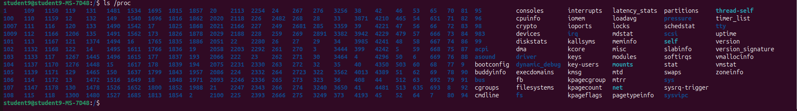

This directory holds the details about system, including its kernel, processes, and configuration parameters.

To display information about current user sessions, you need to enter the command who.

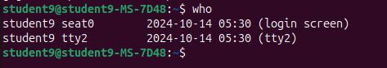

Key combinations

With using key combination Ctrl + C we can stop the running program in terminal.

We can use Ctrl + D to log out of the interface.

And we use Ctrl + Z to stop the foreground job and places it in the background as a stopped job.

Processes

*Foreground processes* are initialized and controlled by a terminal session, they are not automatically started as part of system functions/services. When a process is running in the foreground, it is completely occupied by the terminal that started it. (games, editors, players, etc.)

*Background processes* are processes that are not connected to the terminal. Other processes can run in parallel with a process running in the background. (Updates, antivirus, system resource monitoring, etc.)

Commands

jobs - lists all jobs;

bg - places the current or specified job in the background;

fg - brings the current or specified job into the foreground.

We can enter a command ps to view information about background processes and tasks running on the system.

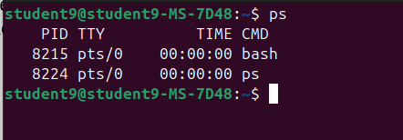

Also we can kill the process with the command kill.

3. (Kochubei S. 9v) 3.1)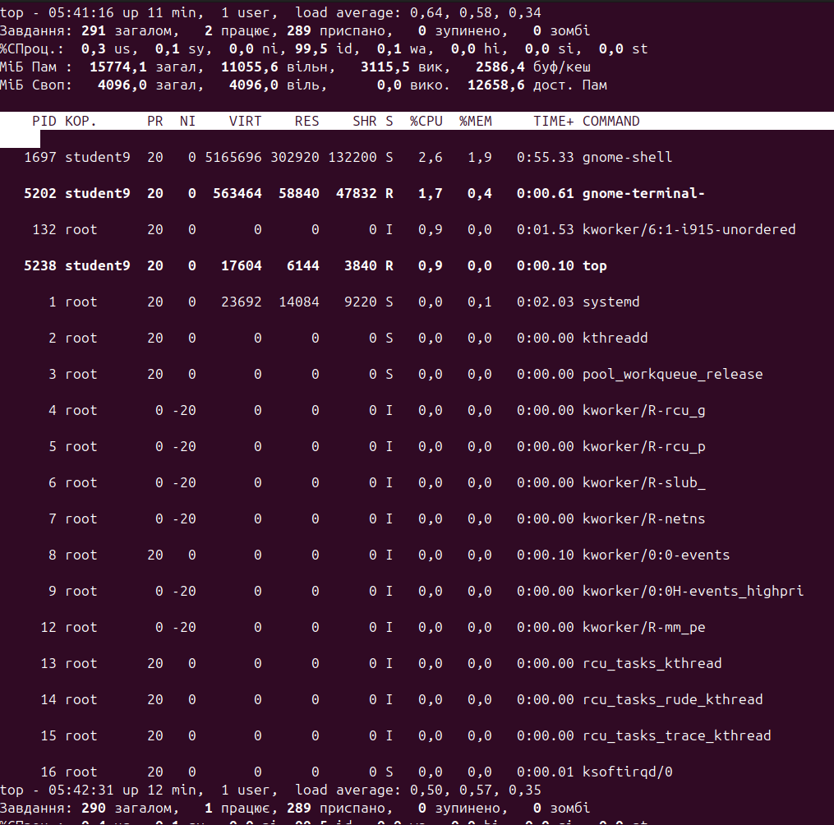

At this time the most complicated process is “gnome-shell” and terminal.

3.2) I stopped process with key combination “ctrl+c”.

3.3)

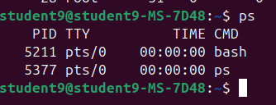

I entered “ps” command in terminal

3.4)

* ps -e

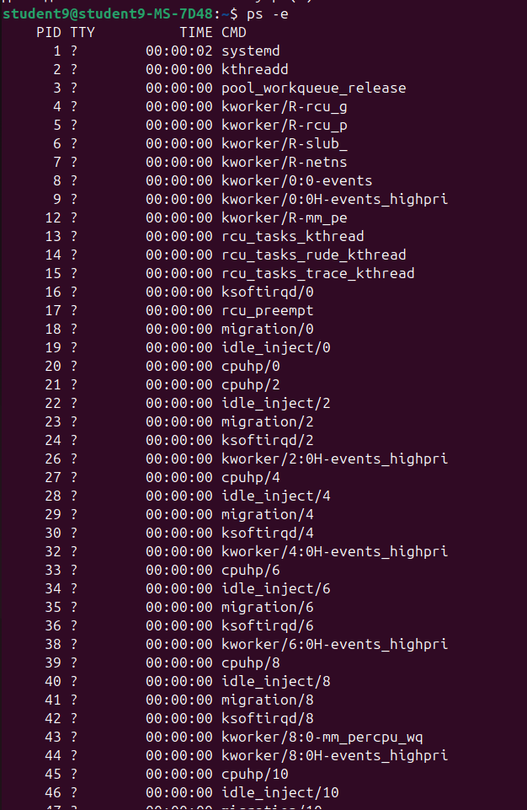

* ps -ef

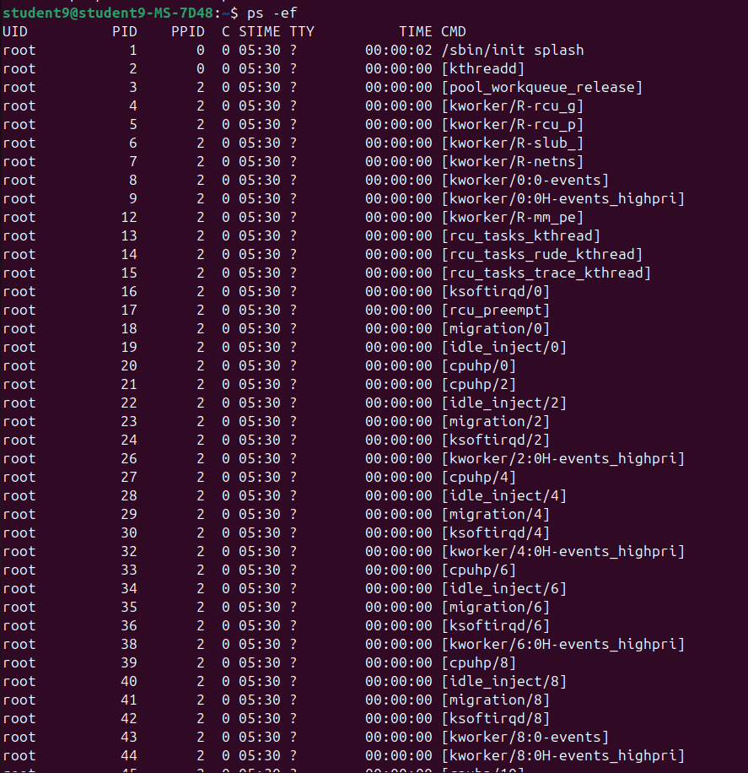

* ps -ely

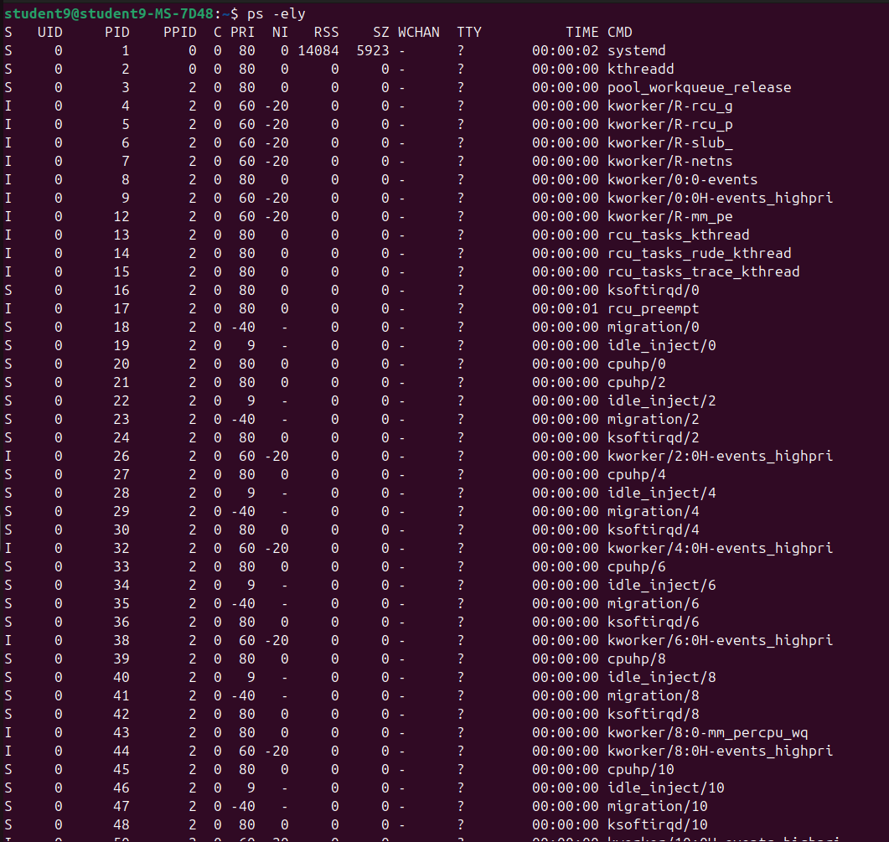

* ps axms

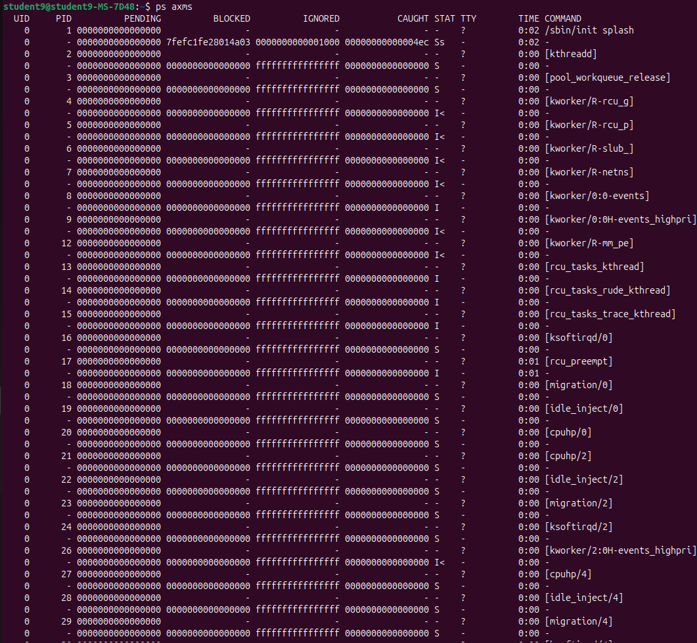

* axjf

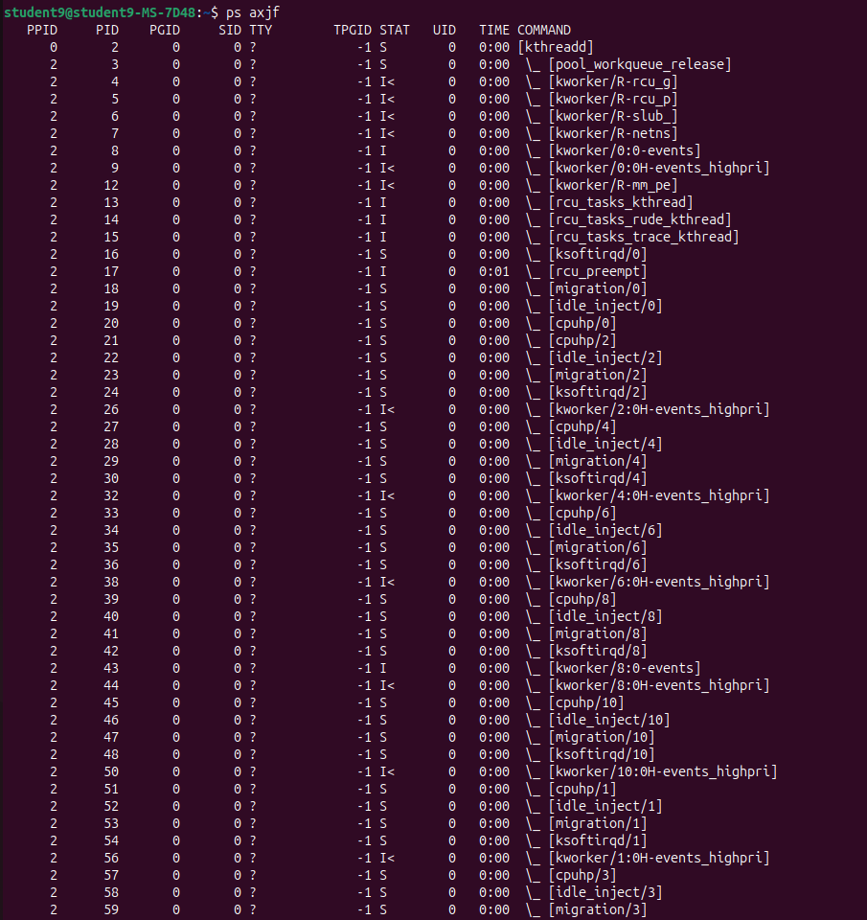

3.5)

Entered “jobs” command in the terminal:

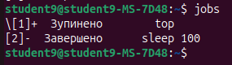

3.6)

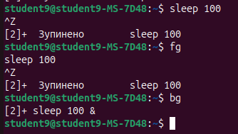

I started process “sleep” then killed it. After i resumed it to the foreground (fg) then killed it again. And again resumed it to the background (bg).

3.7)



Process done.